УПРАВЛЕНИЕ ОБРАЗОВАНИЯ
администрации Сергиево-Посадского
муниципального района Московской области
Муниципальное бюджетное общеобразовательное учреждение
«Средняя общеобразовательная школа № 28»
_________________________________________________________________
Московская область Сергиево-Посадский район пос. Богородское д. 35
тел., факс:8 (496) 54 – 5 – 35 – 74 Е mail: school28sp@yandex. ru/

Проект
воспитательно-образовательной работы
с детьми 4 - 5 лет
«Зимующие птицы»
по произведениям В.Бокова

Сроки реализации проекта с 01.12.21г - 05.12.2021г.

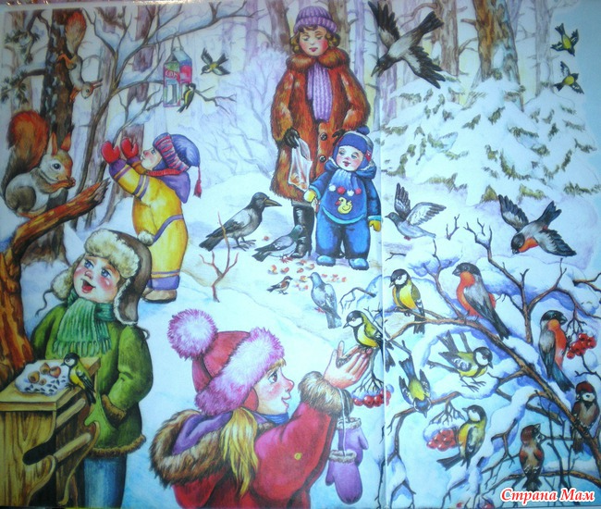

Руководитель проекта:
Воспитатель: Антощенко Н.А.

п. Богородское
декабрь 2021г
Тип проекта: познавательно - речевой - творческий.
Участники проекта: дети средней группы, родители воспитанников, воспитатели группы.
Ответственная за проведение: Антощенко Н.А.
Срок реализации проекта: краткосрочный (1 неделя).
Актуальность проекта: именно в период дошкольного детства происходит становление человеческой личности, развития познавательного интереса к миру. Поэтому очень важно разбудить в детях интерес к живой природе, воспитывать любовь к ней, научить беречь окружающий мир. Я решила сделать это, через творчество поэта земляка Виктора Бокова.
Цель: формирование знаний о зимующих птицах через произведения поэта земляка В. Бокова и бережного отношения к ним.
Задачи:
- Обогащать знания детей о зимующих птицах, о роли человека в жизни зимующих птиц;
- Воспитание положительного, эмоционального отношения к живой и неживой природе, развивать интерес и любовь к родному краю.
- Приобщение к литературному творчеству поэта земляка В. Бокова.
- Способствовать развитию творческих и интеллектуальных способностей воспитанников.
Предполагаемый результат:
- Сформированы элементарные представления о зимующих птицах.
- Развит интерес к наблюдению за объектами и явлениями природы.
- Сформирован интерес к литературному творчеству поэта земляка В. Бокова.
- Развитие у детей любознательности, творческих способностей, познавательной активности, коммуникативных навыков.
- Сформирован положительно - эмоциональный интерес к живой и неживой природе, любовь к родному краю.
Методы и приёмы:
1. наблюдения;
2. беседа;
3. сбор информации;
4. работа с литературой;
5. обработка собранной информации;
6. творческая работа.

Этапы реализации проекта:
I этап – подготовительный.
- Обсуждение цели, задачи с детьми и родителями.
- Создание необходимых условий для реализации проекта.
- Перспективное планирование проекта.
- Разработка и накопление методических материалов по проблеме.
- Чтение необходимой литературы.
II этап – основной (практический).
- Внедрение в воспитательно-образовательный процесс эффективных методов и приёмов по расширению знаний дошкольников о зимующих птицах.
III этап – заключительный.
- Оформление проекта.
- Организация и участие родителей выставке «Лучшая кормушка для птиц».
- Проведение итоговое мероприятия «В зимнем лесу».

Перспективное планирование проекта.

Д/ н. | Совместная деятельность воспитателя с детьми с учётом интеграции областей |  | Работа с родителями | Работа с педагогами
Д/ н. | В группе | На прогулке | Работа с родителями | Работа с педагогами
Д/ н. | Беседа «Что вы знаешь о птицах?». Слушание записи с голосами птиц: уточнить базу знаний о зимующих птицах, рассказать детям о птицах как о живых существах, объяснить причину их перелетов (перелетные, зимующие); правильно произносить звуки; способствовать воспитанию заботливого отношения к птицам.  Дидактическая игра «Зимующие и перелетные птицы»: учить детей классифицировать птиц по признаку «зимующие -перелетные».  Пересказ В. Боков «В ночь на второе» (рассказ о синице): учить детей творческому пересказу, активизировать речь детей, обогащать словарный запас, учить отвечать на вопросы полными ответами, | Наблюдение за птицами на участке: закрепить знания детей о зимующих птицах, сформировать желание заботиться о живых существах. Развивать наблюдательность, познавательный интерес у детей.  Предложить детям вспомнить строки из прочитанного произведения В. Бокова - «В ночь на второе» (рассказ о синице), (способствовать приобщению к литературному творчеству поэта земляка В. Бокова).  Подвижная игра «Собачка и воробьи»: закрепить знания детей о характерных движениях птиц, научить имитировать их голоса . развивать двигательную деятельность детей. | Рекомендации на совместные прогулки (наблюдение за птицами, обсудить внешний вид, окраску, почему не улетели; рассказать, где живут и чем питаются; вместе покормить птиц)  Совместно с ребенком сделать кормушку и повесить во дворе или принести в детский сад  Подсыпая корм, развивать словарный запас ребенка (синичку угостим салом, воробья угостим крошками и т. п.)  Заучивание стихотворений про зимующих птиц  Отгадывание загадок про зимующих птиц.  Рассмотреть зимующих птиц на иллюстрациях в книгах и журналах.  Чтение произведений В.Бокова. | Просмотр итогового мероприятия открытое занятие «В зимнем саду»
Понедельник
Вторник | Беседа «Кто заботится о птицах»: обратить внимание детей на то, что в зимний период птицы не могут найти себе пропитание, о них нужно заботиться, подкармливать их.  Физ.минутка «кормушка»: активизация двигательной деятельности детей.  Чтение художественной литературы: В. Боков «Кормление синиц» (обсуждение прочитанного).  Дидактическая игра «Один-много»: образование множественного числа имени существительного (ворона-вороны и т. п.) | Трудовая деятельность: изготовление кормушек из бросового материала: воспитывать желание заботится о зимующих птицах.  Подвижная игра "Воробушки и автомобиль": развивать умение выполнять движения по сигналу, упражнять в беге в разных направлениях и прыжках.
Среда | Заучивание стихов В. Бокова о синичке, воробушке, сороке: способствовать приобщению детей к литературному творчеству поэта земляка В. Бокова.  Рисование «Синички»: учить рисовать птичку-синичку,. Продолжать учить равномерно закрашивать гуашью, не выходя за края рисунка. Развивать фантазию.  Дидактическая игра «Назови ласково»: упражнять детей в словообразовании, образовывать уменьшительно-ласкательные формы существительных (воробей- воробушек, воробьишко) | Дидактическая игра "Угадай птицу по описанию": загадывание загадок от имени птиц.  Наблюдение за синичками: познакомить с синичками, учить различать синичек по размеру, внешним особенностям. Расширять представления об особенностях питания этих птиц зимой, познакомить с их повадками. Воспитывать сочувствие, понимание проблем птиц в холодное время года.  Предложить детям вспомнить стихи В. Бокова - о синичке, воробушке, сороке, способствовать приобщению к литературному творчеству поэта земляка В. Бокова.
Четверг | Рассматривание картины «Птицы на кормушке», чтение стихов В. Бокова «Я люблю снегиря…», обсуждение об образе жизни, питании, характере, внешнем виде.  Аппликация «Снегирь на ветке рябины»: учить передавать особенности строения, окраски снегиря приёмом силуэтного вырезания с дополнительными наклейками.  Физ.минутка «Снегири летят»: активизация двигательной деятельности детей. | Беседа «Жалобная книга природы»: повторить основные правила поведения на природе, дать представление об особенностях образа жизни животных и птиц в зимний период, способствовать уважительному отношению к природе, соблюдению мер её охраны.  Подвижная игра «Снегири»: координация речи с движением, работа над темпом и ритмом речи. Развитие творческого воображения.
пятница | Проведение итогового мероприятия «В зимнем саду»: обогащение знаний детей о зимующих птицах, через произведение В. Бокова «В зимнем саду»; развитие навыков речевой коммуникации; воспитание положительного, эмоционального отношения к живой и неживой природе; приобщение к литературному творчеству поэта земляка В. Бокова. | Трудовая деятельность: кормление птиц. Наблюдение за птицами, на участке: закрепить знания детей о зимующих птицах, сформировать желание заботиться о живых существах.  Предложить детям вспомнить произведение В. Бокова «В зимнем саду»: закреплять полученные знания у детей, способствовать приобщению к литературному творчеству поэта земляка В. Бокова.  Подвижная игра "Мы птички»: развивать умение выполнять движения по сигналу, упражнять в беге в разных направлениях и прыжках, учить детей импровизировать.

